**【电路设计】+MSP430G2553平衡车**

|  |
| --- |
| MSP430G2553驱动的两轮平衡小车，代码正在编写中。。 全貌 1.jpg 最小系统 2.jpg 电源 6.jpg MPU6050 5.jpg 电机驱动， 3.jpg 测速传感器 4.jpg 下面是打回来得板子。 IMG_20131219_174752.jpg IMG_20131219_174801.jpg IMG_20131219_174718.jpg |

[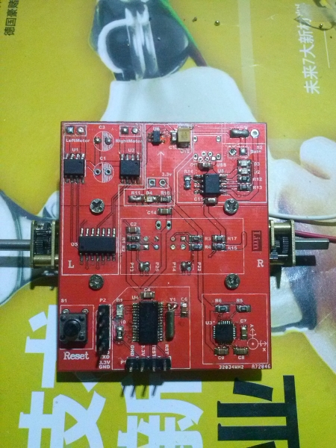](javascript:;)